
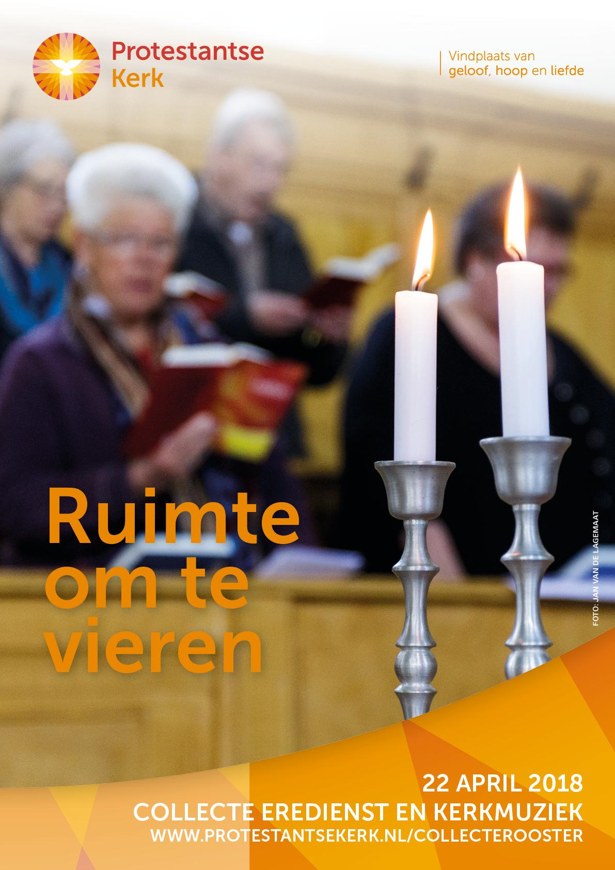
Collecte Eredienst en Kerkmuziek
22 april 2018

Collecteafkondiging

Veel mensen zĳn op zoek naar spiritualiteit en zingeving, maar vinden dat niet altĳd in de zondagse eredienst. Gemeenten zoeken om die reden naar nieuwe vormen en andere muziek voor hun vieringen. Op verschillende plaatsen in ons land zĳn pioniersplekken ontstaan waar mensen wekelĳks mee kunnen doen met een morgengebed en een avondgebed. Tĳdens deze korte vieringen met veel ruimte voor stilte, ontmoeting met God en met elkaar, zingen mensen Gods lof, bidden ze en lezen ze in de Bĳbel. Deze eeuwenoude manier van vieren biedt rust in de hectiek van het dagelĳks bestaan. De Protestantse Kerk bundelt de ervaringen en deelt materiaal om nieuwe vormen van vieren een
stimulans te geven.
In de Kerk van Rwanda (EPR) spelen muziek en dans van oudsher een grote rol. In iedere kerk zĳn er koren en muziekgroepen. De kerk biedt ruimte aan jongeren om hun eigen muziek in de dienst en in een kindernevendienst te laten horen. Jongeren krĳgen muziekonderwĳs en soms ook nieuwe instrumenten. Hun muzikale talenten zetten ze niet alleen in tĳdens de dienst. Ze verdienen met hun muziekgroep ook geld door zich te laten inhuren op feesten. Vanaf augustus 2018 zullen twee uitgezonden medewerkers van Kerk in Actie de muziekgroepen en het andere jongerenwerk van de kerk gaan versterken.
De Protestantse Kerk ondersteunt de pioniersplekken in Nederland en de Kerk in Rwanda. Geef aan de collecte, zodat mensen langs nieuwe wegen en in nieuwe vieringen hun geloof kunnen beleven.

Bericht voor het kerkblad

Ruimte om te vieren
Op zondag 22 april is de landelijke collecte bestemd voor Eredienst en Kerkmuziek.
Veel mensen zĳn op zoek naar spiritualiteit en zingeving, maar vinden dat niet altĳd in de zondagse eredienst. De Protestantse Kerk ondersteunt gemeenten die zoeken naar nieuwe vormen en andere muziek voor hun vieringen, door ervaringen te bundelen en materialen te delen. In Rwanda spelen muziek en dans van oudsher een grote rol in de erediensten. De kerk biedt jongeren de ruimte om hun eigen muziek in de dienst en in een kindernevendienst te laten horen.
De Protestantse Kerk ondersteunt de pioniersplekken in Nederland en de Kerk in Rwanda. Geef aan de collecte, zodat mensen langs nieuwe wegen en in nieuwe vieringen hun geloof kunnen beleven. of maak een bijdrage over via NL 10 ABNA 0444 444 777 t.n.v. Protestantse kerk o.v.v. collecte Eredienst en Kerkmuziek.

